Pediatra Ana Escobar ensina a fazer máscara com material que quase todo mundo tem em casa
De acordo com a médica, neste momento, todos precisam usar máscara para evitar o contágio
CRESCER, DO HOME OFFICE, 02 ABR 2020
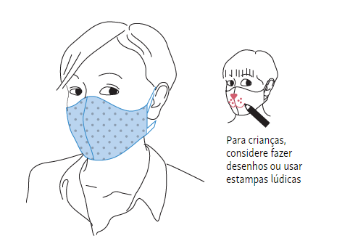
As máscaras cirúrgicas estão em falta nas lojas, nas farmácias e até nos hospitais. No entanto, especialistas pedem que toda a população utilize o produto com o objetivo de retardar a propagação do coronavírus. Como resolver o problema? Segundo a pediatra Ana Maria Escobar, colunista da CRESCER, você pode improvisar uma com um objeto que, provavelmente, tem na sua casa: um pano multiuso de limpeza, daqueles com furinhos.
"Todas as pessoas que tiverem que sair de casa devem usar uma máscara", diz a médica. "Importante dizer que até o dia de hoje, esta não é a posição oficial do Ministério da Saúde. No entanto, evidências têm provado que o uso de máscaras por pessoas que não estão doentes, ou seja, estão assintomáticas – sem sintomas- pode ajudar a proteção de todos", continua.
Mas por quê? "Algumas pessoas que foram contaminadas podem transmitir o vírus dois a três dias ANTES de apresentarem sintomas ou podem transmiti-los sem que NUNCA apresentem sintomas. Se estas pessoas forem ao mercado ou à farmácia e, por acaso, lá tossirem ou espirrarem, podem contaminar outras tantas pessoas. A máscara protege disto, pois a tosse ou o espirro fazem com que boa parte das gotículas de secreção com milhares de partículas virais fiquem ali contidas. Portanto, a máscara não é para sua própria proteção. É, na verdade, para a proteção de quem está ao seu lado. Se todos usarmos, estaremos todos juntos protegendo um número maior de pessoas", explica.
As máscaras caseiras não são ideais, segundo a especialista, mas podem ajudar, "desde que tapem o nariz e a boca, não sejam tocadas pelas mãos durante o uso e sejam descartadas no lixo após 2 horas ou se ficarem úmidas", afirma. No vídeo, ela ensina a fazer uma com objetos fáceis de encontrar. Se quiser conferir, acesse: https://revistacrescer.globo.com/Criancas/Saude/noticia/2020/04/pediatra-ana-escobar-ensina-fazer-mascara-com-material-que-quase-todo-mundo-tem-em-casa.html

PROPOSTA:
- Leia o texto todo uma vez.
- Releia-o, destacando as ideias mais importantes de cada parágrafo.
- Escreva, a seguir, a ideia principal dos parágrafos indicados.
- Apresente a sua opinião sobre o uso da máscara para proteção.

Máscaras caseiras para coronavírus: devo ou não usar?
Parágrafo 1

Parágrafo 2

Parágrafo 3

Parágrafo 4

Minha opinião

